Если ВЫ стали жертвой мошенников, незамедлительно обращайтесь в правоохранительные органы по телефону:

102, 112

Телефон доверия: 8 (8362) 68-00-00

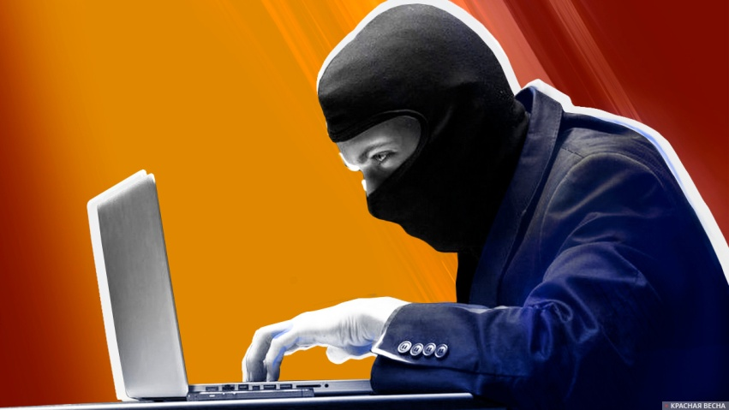

Государственное бюджетное учреждение

Республики Марий Эл

«Комплексный центр социального обслуживания населения в Медведевском районе»

ОСТОРОЖНО,

МОШЕНИКИ!

«Дистанционное мошенничество»

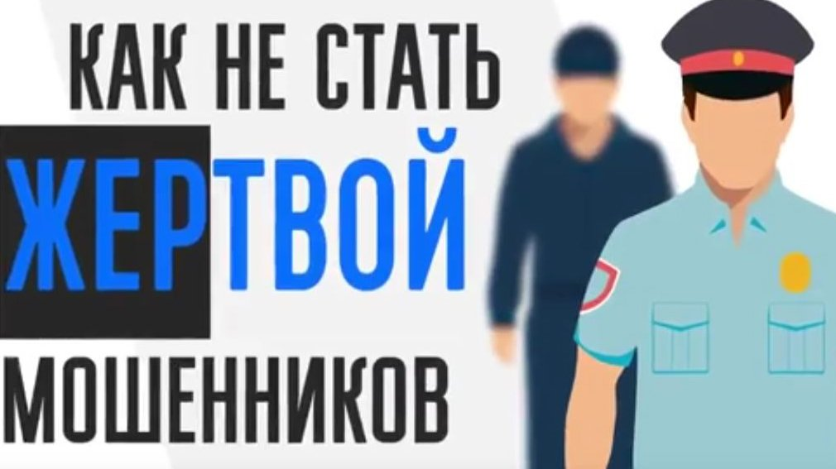

пгт. Медведево
Основные схемы мошенничества
Ситуация 1.
Звонок от службы безопасности банка «По вашему счету происходят несанкционированные операции…», а также другое мошенничество с банковскими картами.
Меры противодействия: Банки никогда не звонят своим клиентам с просьбой представиться, назвать номер карты и CVV-код. Все возникшие неисправности банк устраняет сам, не привлекая клиентов. Не разговаривайте с незнакомзами, которые представляются с работниками службы безопасности банка, не выполняйте их поручения, полученные по телефону. По всем вопросам позвоните в ближайшее отделение банка, либо по телефону горячей линии.
Не сообщайте КОДЫ и ПАРОЛИ подтверждения операции, приходящие в смс-сообщениях.
Ситуация 2.
Мошенничество на «Авито» и других сайтах бесплатных объявлений.
Меры противодействия: Помните, что предоплату за товар вы вносите на свой страх и риск, 100% гарантии получения товара не существует. При заказе товара внимательно проверяйте название сайта в адресной строке браузере, чтобы не попасть на сайт-двойник. Пользуйтесь услугами интернет магазинов, работающих длительное время и имющих хорошую репутацию, читайте отзывы покупателей.
Ситуация 3.
Займ денежных средств в социальных сетях.
Меры противодействия: Главное правило – в первую очередь свяжитесь (по другим каналам связи, в том числе по телефону) с родственниками, знакомыми, от чего имении у Вас просят денежные средства!
Ситуация 4.
Выйгрыш приза в размере N суммы рублей или иного имущества.
Меры противодействия: Вспомните поговорку: «Бесплатный сыр только в мышеловке». Не задумываясь, удаляйте из телефона полученные сообщения о мыйгрыше BMV, Mercedes, Apple, Iphone и т.д.
Ситуация 5.
Мошенничество под видом работников газовых и социальных служб.
Меры противодействия: Не впускайте в жилище посторонних, требуйте представить документы, подтверждающие принадлежность к той или иной организации. Не поленитесь позвонить в ту или иную организацию и уточнить, работает ли там сотрудник и действительно ли вам положены какие-либо выплаты. Но не звоните по телефонам, которые Вам диктуют прибывшие «представители» той или иной организации, учреждения.
Ситуация 6.
Мошенничество под предлогом оказания помощи в получении кредита.
Меры противодействия: Главное – адекватность действии граждан (либо, отказ от необдуманных шагов), реация и самообладание при тех или иных обстоятельствах.
Ситуация 7.
Использование чужой банковской карты.
«Если вы нашли чужую банковскую карту, то расплачиваться ею категорически нельзя, это расценивается как кража».
Пластикова карта принадлежит банку, денежные средства на счете принадлежат ее владельцу. Если Вы обнаружили чужую карточку, рекомендуется позвонить в банк (номер бесплатной горячей линии указан на внутренней стороне карты) и объяснить ситуацию. Финансовое учреждение заблокирует карту и свяжется с ее владельцем.
Ответственность за хищение денежных средств с банковского счета, а также электронных денежных средств предусмотрена пунктом «г» части 3 статьи 158 УК РФ (кража). Максимальное наказание за данное преступление – лишение свободы на срок до шести лет.

